CAP. 5
AGREMENT ȘI RECREERE ÎN CAPITALĂ
5.1. Administraţia Monumentelor şi Patrimoniului Turistic
Municipalitatea prin Administraţia Monumentelor şi Patrimoniului Turistic (AMPT), Compartimentele Conservare şi Monitorizare Monumente de For Public, Cooperare şi Oganizare Evenimente Culturale, Culte şi Serviciul Turism și Exploatare Arcul de Triumf, în anul 2019 a realizat urmatoarele:
- Compartiment Conservare Și Monitorizare Monumente De For Public
În anul 2019, Compartimentul Conservare și Monitorizare Monumente de For Public a desfășurat activități de amplasare de monumente de for public și plăci comemorative, de realizare a proiectelor tehnice și obținerea avizelor necesare amplasărilor, activități de reabilitare și monitorizare a monumentelor de for public aflate în administrarea instituției.
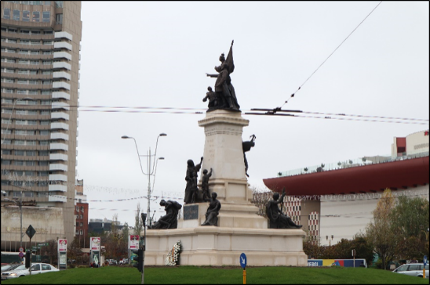
- Amplasare monumente de for public
  - Monumentul de for public Ion C. Brătianu
Reconstituirea și amplasarea monumentului de for public Ansamblul Monumental ”Ion C. Brătianu”, a fost un proiect multianual realizat între anii 2017 – 2019.În luna Octombrie 2019 monumentul de for public ”Ion C. Brătianu” a fost amplasat în Piața Universității – rondul central, sector 3.
  - Monumentul de for public NIKOLA MARTINOSKI
Bustul din bronz al pictorului NikolaMartinoski, autor ZoranTosheski, a fost donat de către Ambasada Republicii Macedonia de Nord la București. Soclul existent în Parcul Regele Mihai I (fost Herăstrău) –zona Nordului, a fost reabilitat și amplasatîn decembrie 2019.
  - Monumentul de for public YURI GAGARIN
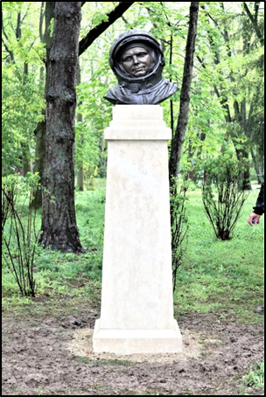
Urmare solicitării Reprezentanței Agenției Federale ROSSOTRUDNICESTVO, cu susținerea cosmonautului român Dumitru-Dorin Prunariu, bustul Yuri Gagarin, autor Alexei Leonov, a fost preluat de către Municipalitate și în administrare de AMPT de la Centrul Rus de Știință și Cultură București.
Soclul existent în Parcul Regele Mihai I (fost Herăstrău) – zona Nordului, a fost reabilitat și amplasat în aprilie 2019.
  - Monumentul de for public ALEEA COMEDIEI
Realizarea a 6 stele comemorative dedicate marilor actori care au jucat pe scena Teatrului de Comedie. Amplasate în decembrie 2019 și aflate actual pe str. Sf. Dumitru (în fața Teatrului de Comedie).
- Monumente de for public în curs de amplasare
  - Regenesis
În vederea sporirii numărului de monumente de for public în Municipiul București, în anul 2009, instituția noastră a făcut demersurile necesare și a obținut avizele favorabile pentru realizarea și amplasarea în Parcul Herăstrău a monumentului Regenesis –Murim spre a ne naște.
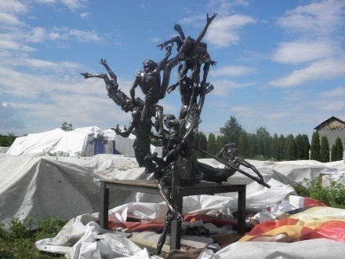
În luna decembrie 2016 a fost finalizat monumentul în material definitiv bronz, iar în anul 2017 s-a obținut Autorizația de Construire pentru amplasarea monumentului în Parcul Herăstrău, pe aleea de pe latura vestică a Parcului Herăstrău, în lungul Șos. București/Ploiești, cu pornire din dreptul Fântânii Miorița.
  - Regele Ferdinand I – Întregitorul
În anul 2018 statuia a fost transpusă în material definitiv bronz și a fost realizat și soclul, urmând ca în anul 2020 să obținem avizele și acordurile necesare amplasării monumentului inclusiv obținerea Autorizației de Construire.
  - Monument comun Martin Luther și Jean Calvin – autor S.C. Acron Creative S.R.L.
În anul 2017 a fost realizat monumentul și proiectul tehnic urmând ca în anul 2020 să fie realizată amplasarea monumentului comun Martin Luther și Jean Calvinconform AC.
- Preluări în administrare de monumente de for public prin HCGM / HG
- Monumentul de for public Glorie eternă eroilor și revoluției române din decembrie 1989, autor Alexandru Ghilduș, amplasat în Piața Revoluției, sector 1. Monumentul a fost pus în siguranță, expertizat, urmând proiectarea lucrărilor pentru consolidare (restaurare) și curățare.
- Monumentul de for public Memorialul Eroilor Neamului – mausoleul, Parcul Carol I, sector 4. În anul 2019, au fost efectuate servicii de măsurare a nivelului de radiații din interiorul monumentului, măsurători ce au fost non-invazive.
- Monumentul de for public Hemicicluri – la Mausoleu, Parcul Carol I, sect.4
- Monumentul de for public General Constantin Nicolae Hârjeu, autor Valentin Tănase și arh. Bogdan Costin Ionescu, amplasat la intersecția Bd. Unirii cu str. Ion Pillat, sector 3.
- Intervenții pe monumente de for public
Administrația Monumentelor și Patrimoniului Turistic, în vederea readucerii imaginii artistice a monumentelor de for public administrate, a intervenit la următoarele monumente de for public vandalizate cu graffiti sau prezentând deteriorări la nivelul soclului sau statuii:Theodor Șerbănescu, Piotr Ilici Ceaikovski, Carol I și Regele Mihai I - cu ocazia Zilei Regalității, Altorelief Corneliu Coposu, Mormântul Ostașului Necunoscut și Monumentul Francofoniei, Gheorghe Lazăr și Spiru Haret, URS 1 și URS 2- Parc Regele Mihai I (Herăstrău).
- Amplasare plăci comemorative
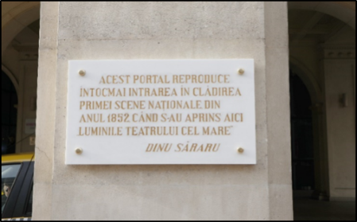
În 2019 s-au realizat și amplasat 3 plăci comemorative: Placa comemorativă Teatrul Național, Placă comemorativă George Enescu (muzician, compozitor, pianist, dirijor), Placă comemorativă Revoluția Română din Decembrie 1989 - în Pasajul Universității.

- Alte Activități
- Compartimentul Conservare și Monitorizare Monumente de For Public a răspuns petenților și solicitărilor Primăriei Municipiului București, precum și tuturor celor care au propus măsuri de îmbunătățire a activității și de îmbogățire a zestrei de monumente a Capitalei.
- Compartimentul Conservare și Monitorizare Monumente de For Public a realizat activitatea de monitorizare permanentă a tuturor monumentelor de for public pe care le are în administrare, constatând creșterea considerabilă a vandalizărilor prin distrugeri și graffiti, organizări de șantier, târguri și evenimente organizate în proximitatea monumentelor. Materialul documentar, fotografic și înscrisurile realizate de către Compartimentul Conservare și Monitorizare Monumente de For Public sunt baza proiectelor de reabilitare și curățare a monumentelor de for public aflate în administrarea Administrației Monumentelor și Patrimoniului Turistic.
- AMPT a realizat documentația pentru marcarea monumentelor istorice, clasate pe LMI 2015 a Ministerului Culturii, conform Dispoziției Primarului General al Municipiului București nr. 1487/2018, a Legii nr. 422/2001 și a Ordinului 2237/2004 al Ministrului Culturii.
- Compartimentul Conservare și Monitorizare Monumente de For Public s-a confruntat în obținerea avizelor, Certificatelor de Urbanism și Autorizațiilor de Construire, cu lipsa de interes și de comunicare a agenților economici, manifestate prin prelungirea termenelor peste limita legală. Datorită acestui fapt, activitatea Compartimentului Conservare și Monitorizare Monumente de For Public se blochează, deoarece lucrările de primă intervenție și reabilitare și amplasare trebuie executate în anul bugetar în curs.

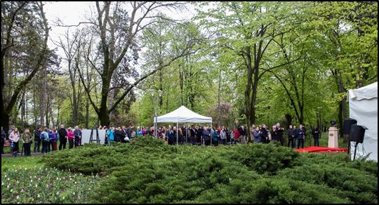
- Compartiment Cooperare și Organizare Evenimente Culturale
- Inaugurări monumente de for public
- Ceremonia de inaugurare a bustului cosmonautului rus Iuri Alekseevici Gagarin (14 aprilie 2019)
- Ceremonia de inaugurare a monumentului de for public „Bust NikolaMartinoski” (11 decembrie 2019)
- Ceremonia de inaugurare a monumentului de for public „Stelele Teatrului de Comedie” (17 decembrie 2019).
- Expoziții Culturale
- Expoziția „Cele mai importante edificii bucureștene realizate de arhitecți francezi” (Presencesfrancais dans l`arhitecture de Bucharest) – București, Clubul Diplomatic, 13 martie 2019
- Expoziția „București – La Răscrucea Europelor” – Viena, 3 - 7 aprilie 2019
- Expoziția Lemn Aur Lumină
- Evenimente Culturale
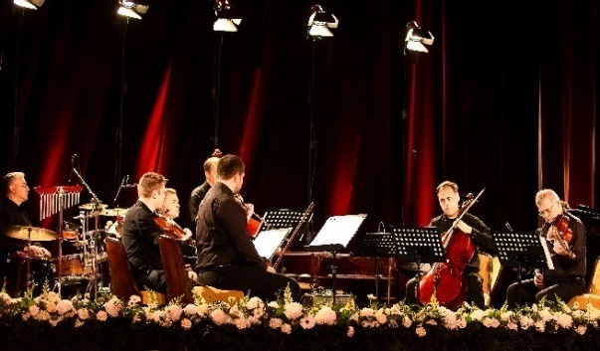
- Eveniment organizat cu ocazia zilei de 7 aprilie – „Ziua Mondială a Sănătății” – București – Ateneul Român, 6 aprilie 2019
- ”Povestea unei Statui”, eveniment dedicat ansamblului monumental I.C. Brătianu – 26 octombrie 2019, Muzeul Municipiului București
- Cupa Ministerului Afacerilor Externe, 21-22 septembrie și 28-29 septembrie 2019, Clubul Diplomaților
- 160 de ani de la înființarea Facultății de Drept, 17 octombrie – 24 noiembrie 2019, Palatul Facultății de Drept
- Concertul Extraordinar de Crăciun, 12 decembrie 2019, Palatul Patriarhal

- Serviciul Turism Și Exploatare Arcul De Triumf
- Vizite și tururi culturale
- În data de 01 februarie 2019, o delegație condusă de Ambasadorul Republicii Slovenia a vizitat Arcul de Triumf
- În 21 martie 2019, un grup de 26 de elevi ai Liceului Teoretic Bilingv ”ItaWegman” a vizitat Arcul de Triumf
- În 16 martie 2019, un grup de elevi ai Liceului Teoretic ”Traian Hulubei” a vizitat Arcul de Triumf
- În perioada 31 mai - 2 iunie 2019, a avut loc vizita Sanctității Sale Papa Francisc în România, prilej cu care s-a organizat un eveniment la Catedrala Mântuirii Neamului.
- În 25 mai 2019 a fost organizat un tur cultural pentru Cercetașii României.
- În perioada 11-14 iunie 2019, serviciul Turism a organizat împreună cu MApN, sub auspiciile inițiativei regionale „Conferința Șefilor Statelor Majore /ale apărării din țările din Balcani”, un tur cultural pentru promovarea Capitalei
- În data de 08 iulie 2019 s-a organizat un tur cultural pentru o delegație formată din oficiali ai Ministerului Apărării din Bulgaria.
- 03 octombrie 2019 - Un grup de elevi ai liceului francez „Anna de Noailles” a vizitat Arcul de Triumf
- În perioada 14 – 16 octombrie 2019, serviciul Turism a organizat împreună cu MApN, în cadrul Reuniunii miniștrilor apărării din Europa de Sud-Est (SEDM), o serie de tururi culturale la care au participat reprezentanți ai ministerelor apărării din țările sud - est europene
- 16 noiembrie 2019 - Tur cultural pentru o delegație internațională participantă la un simpozion organizat de Facultatea de Drept din București
- 29 noiembrie 2019 - Program cultural cu militarii străini participanți la defilarea din 1 Decembrie 2019
- Organizare de evenimente
- ”Ziua Unirii Principatelor Române” la Arcul de Triumf - Administrația Monumentelor și Patrimoniului Turistic a marcat Mica Unire prin amenajarea în interiorul Arcului de Triumf a unei expoziții consacrate celebrării evenimentului istoric ce a avut loc pe 24 ianuarie 1859.
- 18 martie 2019 a avut loc deschiderea Punctului de Informare Turistică din pasajul Universității.
- 23 martie 2019 - o delegație AMPT a Participat la Târgul de turism de la Brașov - „TransylvaniaTourism Fair 2019”
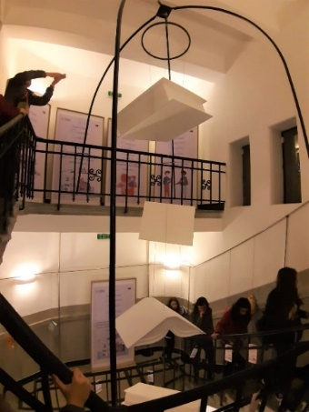
- În ziua de 18 aprilie 2019, A.M.P.T. a marcat Ziua Internațională a Monumentelor și a Siturilor. Cu această ocazie AMPT a organizat proiectul Lecția de Istorie ce a avut ca obiective punerea in valoare a Arcului de Triumf ca monument de for public și informarea publicului cu privire la importanța acestuia din punct de vedere cultural și istoric.
- 23 și 24 aprilie 2019, la Arcul de Triumf, a fost organizat evenimentul „Noaptea cărților deschise”, monumentul fiind vizitat de aproximativ 4000 de oameni. Evenimentul a fost marcat, printr-un show de video-maping
- Între 23 aprilie și 15 iunie, la Arcul de Triumf, a fost organizat evenimentul „Cartea în Triumf” care a fost frecventat de aproximativ 18000 de oameni. Acesta a marcat Anul Internațional al Cărții, pe parcursul a 53 de zile, între două date simbolice Ziua Internațională a Cărții și ziua morții lui Mihail Eminescu
- În perioada 07 - 10 mai 2019, o delegațieA.M.P.T.a participat, la invitația Ambasadei României în Marele Ducat de Luxemburg, la manifestările prilejuite de sărbătorirea zilei Europei
- 10 mai - de Ziua Regalității, A.M.P.T. a organizat alături de Casa Regală a României ceremonii constând în depuneri de coroane și parade militare la statuia Regelui Mihai I din Piațeta Regele Mihai I și la statuia Regelui Carol I din Piața Revoluției.
- 04 iulie 2019 - A.M.P.T. a sprijinit organizarea unui eveniment la Arcul de Triumf, în cadrul proiectului ExperienceBucharest ediția 2019, la care au participat jurnaliști, bloggeri și vloggeri de succes din întreaga lume
- În perioada 30 iulie 2019 – 27 octombrie 2019 a fost organizată expoziția „The Art of Banksy”, eveniment cultural de anvergură, care a atras la Arcul de Triumf aproximativ 12.500 de vizitatori români și străini, pasionați de lucrările faimosului artist britanic Banksy.
- 31 august - 22 septembrie 2019, Festivalul Enescu pentru toți.În contextul celei de-a XXVI-a ediții a Festivalului George Enescu, ARTEXIM în colaborare cu PMB prin AMPT și ARCUB, a organizat un amplu eveniment „Festivalul George Enescu pentru toți” care s-a desfășurat în Piața George Enescu în perioada 27 august - 25 septembrie 2019 și a constat în proiectarea pe un ecran gigant a concertelor din sala Ateneului Român.
- Zile Internaționale marcate prin iluminat arhitectural
Arcul de Triumf a fost iluminat arhitectural pentru a marca următoarele zile: Ziua Mondială de Luptă Împotriva Tuberculozei (24 martie 2019), Ziua Internațională a Conștientizării Autismului (02 aprilie 2019), Ziua Internațională a Drepturilor Copilului (20 noiembrie 2019).

- Compartiment Culte
- Acordarea de sprijin financiar lăcașurilor de cult
A fost aprobat sprijin financiar pentru continuarea unor lucrări de construcții și consolidări a lăcașurilor de cult,considerate urgente,pentru care au fost încheiate convenții în dec. 2018.
- Completarea permanentă a bazei de date privind lăcașurile de cult care solicită sprijin financiar
Compartimentul Culte actualizează zilnic baza de date în circuitul administrativ intern, având ca scop buna desfășurare a activității. În anul raportat au fost înregistrate 164 de solicitări de sprijin financiar, dar din lipsa finanțării pentru convențiile încheiate în 2018, nu a fost posibilă încheierea de noi convenții cu lăcașurile de cult solicitante pe anul 2019.
- Asigurarea comunicării cu reprezentanții lăcașurilor de cult solicitante în vederea completării dosarelor pentru acordarea sprijinului financiar
Reprezentanții lăcașurilor de cult solicitante au fost înregistrați în bazele de date ale Compartimentului Culte, aceștia fiind ulterior contactați în vederea completării dosarelor pentru acordarea sprijinului financiar.
- Gestionarea evidenței lucrărilor de restaurare și conservare a lăcașurilor de cult, finanțate din bugetul AMPT
Compartimentul Culte ține evidența lucrărilor executate la lăcașurile de cult solicitante de sprijin financiar, grupându-le pe baza obiectivelor acestora. Majoritatea lucrărilor pentru care lăcașurile de cult solicită sprijin financiar sunt: consolidarea monumentelor istorice, conservarea - restaurarea picturii murale, a iconostaselor și a mobilierului bisericesc ca bunuri culturale mobile de patrimoniu, refacerea acoperișurilor, și a hidroizolațiilor fundațiilor, refacerea instalațiilor electrice și termice, construirea de lăcașuri de cult noi sau a așezămintelor sociale cu toate lucrările aferente acestora.
- Urmărirea justificărilor destinației plăților decontate
Fiecare convenție se finalizează cu un raport justificativ conform căruia reprezentantul juridic al lăcașului de cult justifică sprijinul financiar prin prezentarea documentelor.
- Colaborarea cu Compartimentul Financiar-Contabilitate pentru evidența contractelor conform bugetului aprobat
Compartimentul Culte colaborează cu compartimentul Financiar-Contabilitate la întocmirea fiecărei convenții, urmărind atât valoarea devizelor ce stau în spatele contractului lăcașului de cult cât și valoarea bugetului aprobat prin Hotărârea Consiliului General al Municipiului București în scopul alocării sprijinului financiar.
- Evidența cronologică a tuturor contractelor
Compartimentul Culte are sub observație permanentă valabilitatea contractelor ce stau la baza solicitărilor de sprijin financiar.

